**LAPORAN PRAKTIKUM ALGORITMA**

**DAN PEMROGRAMAN 1**

**MODUL 3**

**I/O**

**Sebuah gambar berisi logo, teks, simbol, Grafis

Konten yang dihasilkan AI mungkin salah.**

**Disusun oleh:**

**Farrasya Lazuardi**

**109082500040**

**S1IF-13-07**

**Asisten Praktikum**

Adithana dharma putra

Apri pandu wicaksono

**PROGRAM STUDI S1 INFORMATIKA**

**FAKULTAS INFORMATIKA**

**TELKOM UNIVERSITY PURWOKERTO**

**2025**

**LATIHAN KELAS – GUIDED**

**TUGAS**

1. **Tugas 1**

**Source code**

|  |
| --- |
| var fx float64              fmt.Print("Masukkan nilai f(x): ")              fmt.Scan(&fx)              // Rumus invers dari f(x)              x := (2 / (fx + 5)) + 5              fmt.Printf("Nilai x = %.4f\n", x) |

**Screenshoot program**

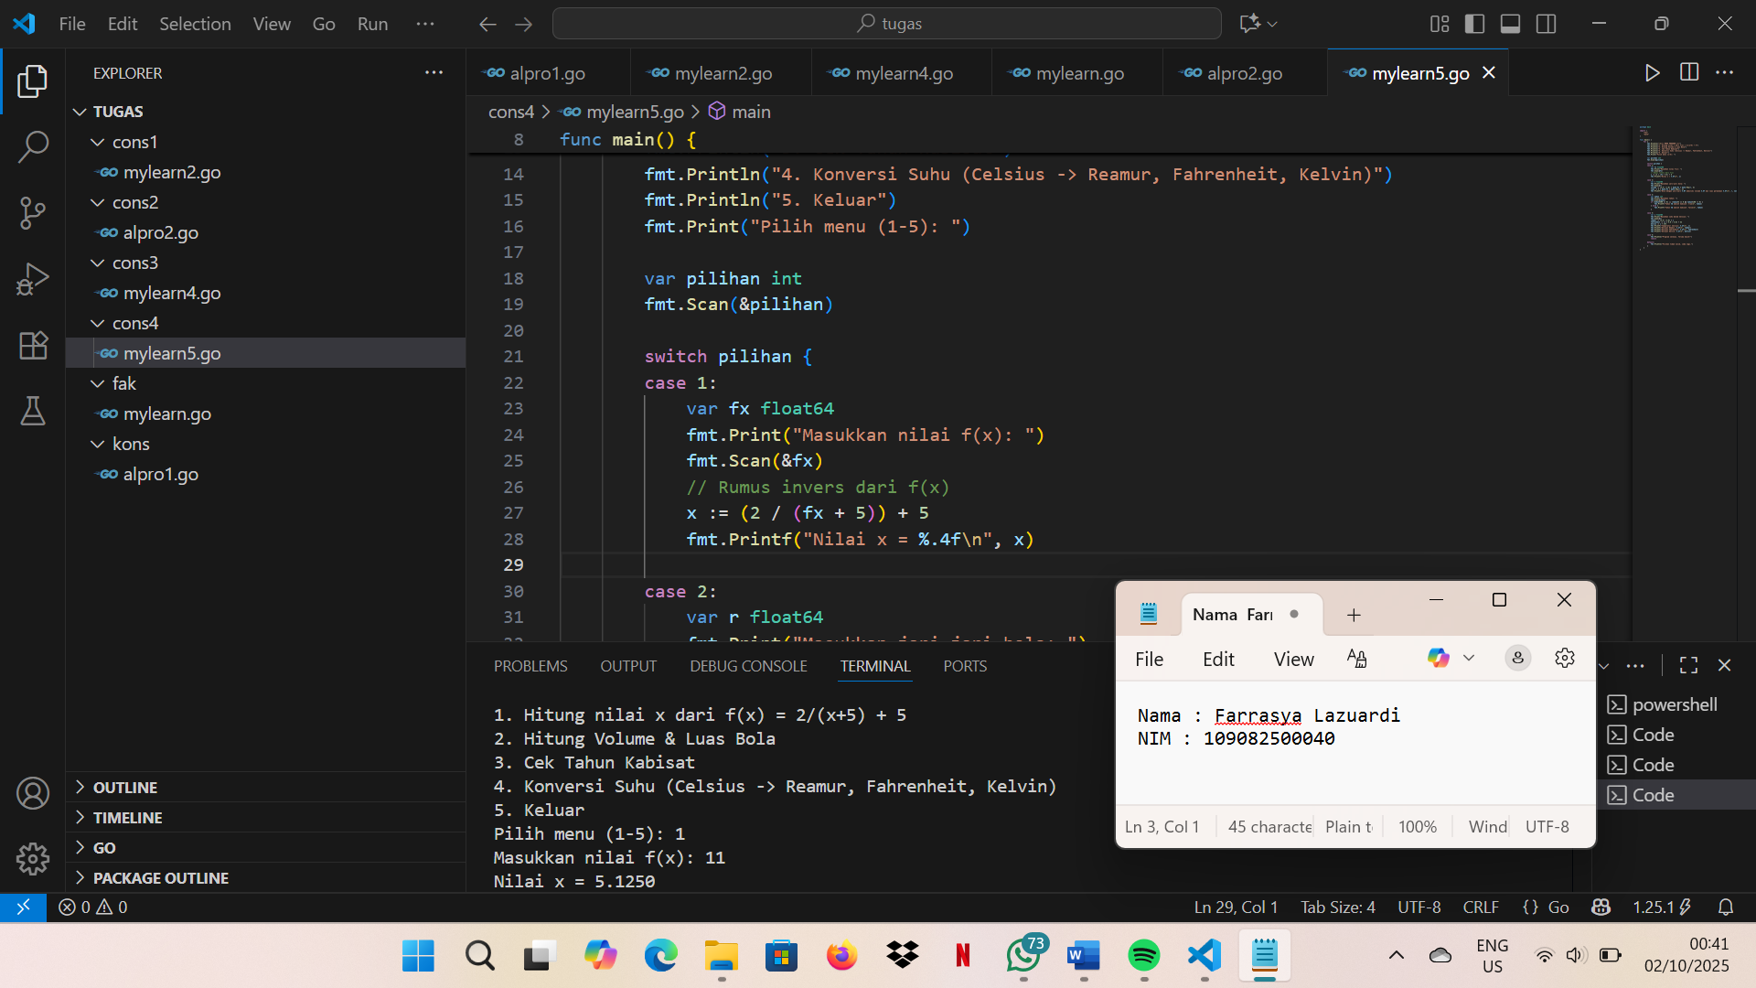

**Deskripsi program**

1. **Program diawali dengan perintah fmt.Print untuk meminta pengguna memasukkan nilai f(x).**
2. **Nilai tersebut dibaca dengan fmt.Scan(&fx) dan disimpan ke variabel fx.**
3. **Program kemudian melakukan perhitungan dengan rumus yang sudah ditulis di dalam kode dan hasilnya disimpan ke variabel x.**
4. **Hasil output ditampilkan dengan fmt.Printf("Nilai x = %.4f\n", x).**
5. **Jadi, alurnya: input f(x) → proses hitung → tampilkan x.**
6. **Tugas 2**

**Source code**

|  |
| --- |
| var r float64              fmt.Print("Masukkan jari-jari bola: ")              fmt.Scan(&r)              volume := (4.0 / 3.0) * math.Pi * math.Pow(r, 3)              luas := 4 * math.Pi * math.Pow(r, 2)              fmt.Printf("Bola dengan jari-jari %.0f memiliki volume %.4f dan luas permukaan %.4f\n", r, volume, luas) |

**Screenshoot program**

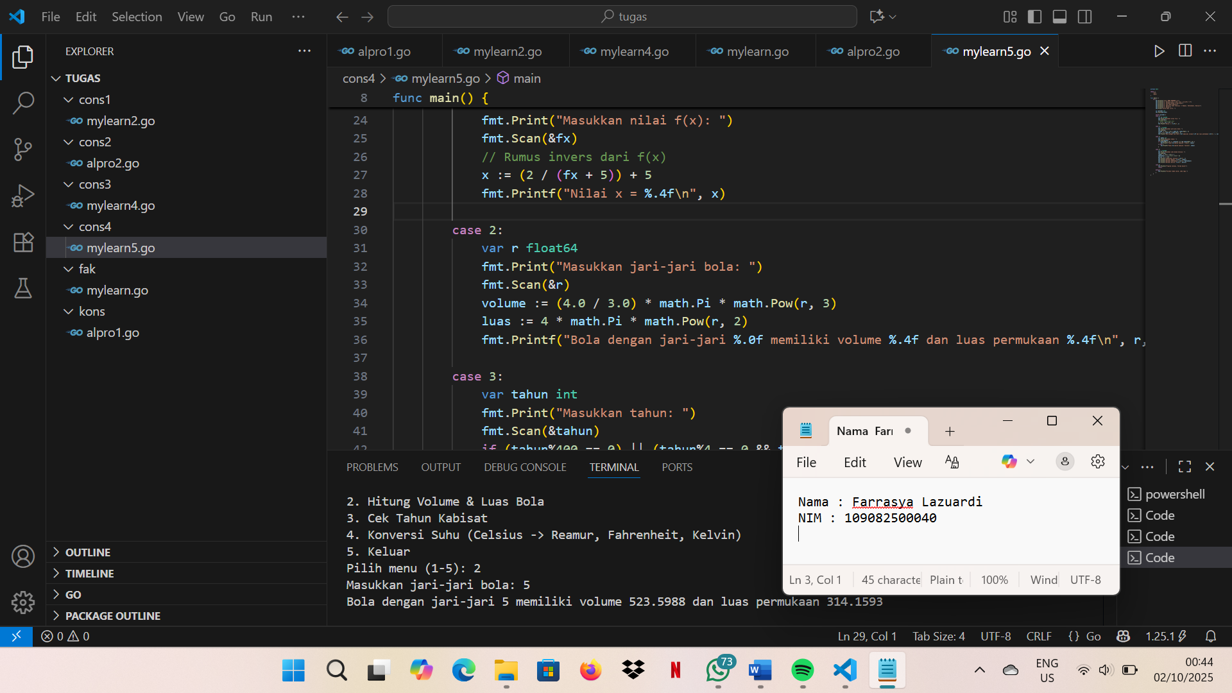

**Deskripsi program**

1. **Program meminta input jari-jari bola menggunakan fmt.Scan(&r).**
2. **Nilai input dimasukkan ke variabel r.**
3. **Program menghitung volume dan luas permukaan menggunakan fungsi math.Pi dan math.Pow.**
4. **Hasil disimpan ke variabel volume dan luas.**
5. **Output dicetak dengan fmt.Printf yang menampilkan hasil perhitungan.**
6. **Jadi alurnya: input r → hitung volume & luas → tampilkan hasil.**
7. **Tugas 3**

**Source code**

|  |
| --- |
| var tahun int              fmt.Print("Masukkan tahun: ")              fmt.Scan(&tahun)              if (tahun%400 == 0) || (tahun%4 == 0 && tahun%100 != 0) {                  fmt.Printf("Tahun %d adalah kabisat: true\n", tahun)              } else {                  fmt.Printf("Tahun %d adalah kabisat: false\n", tahun)              } |

**Screenshoot program**

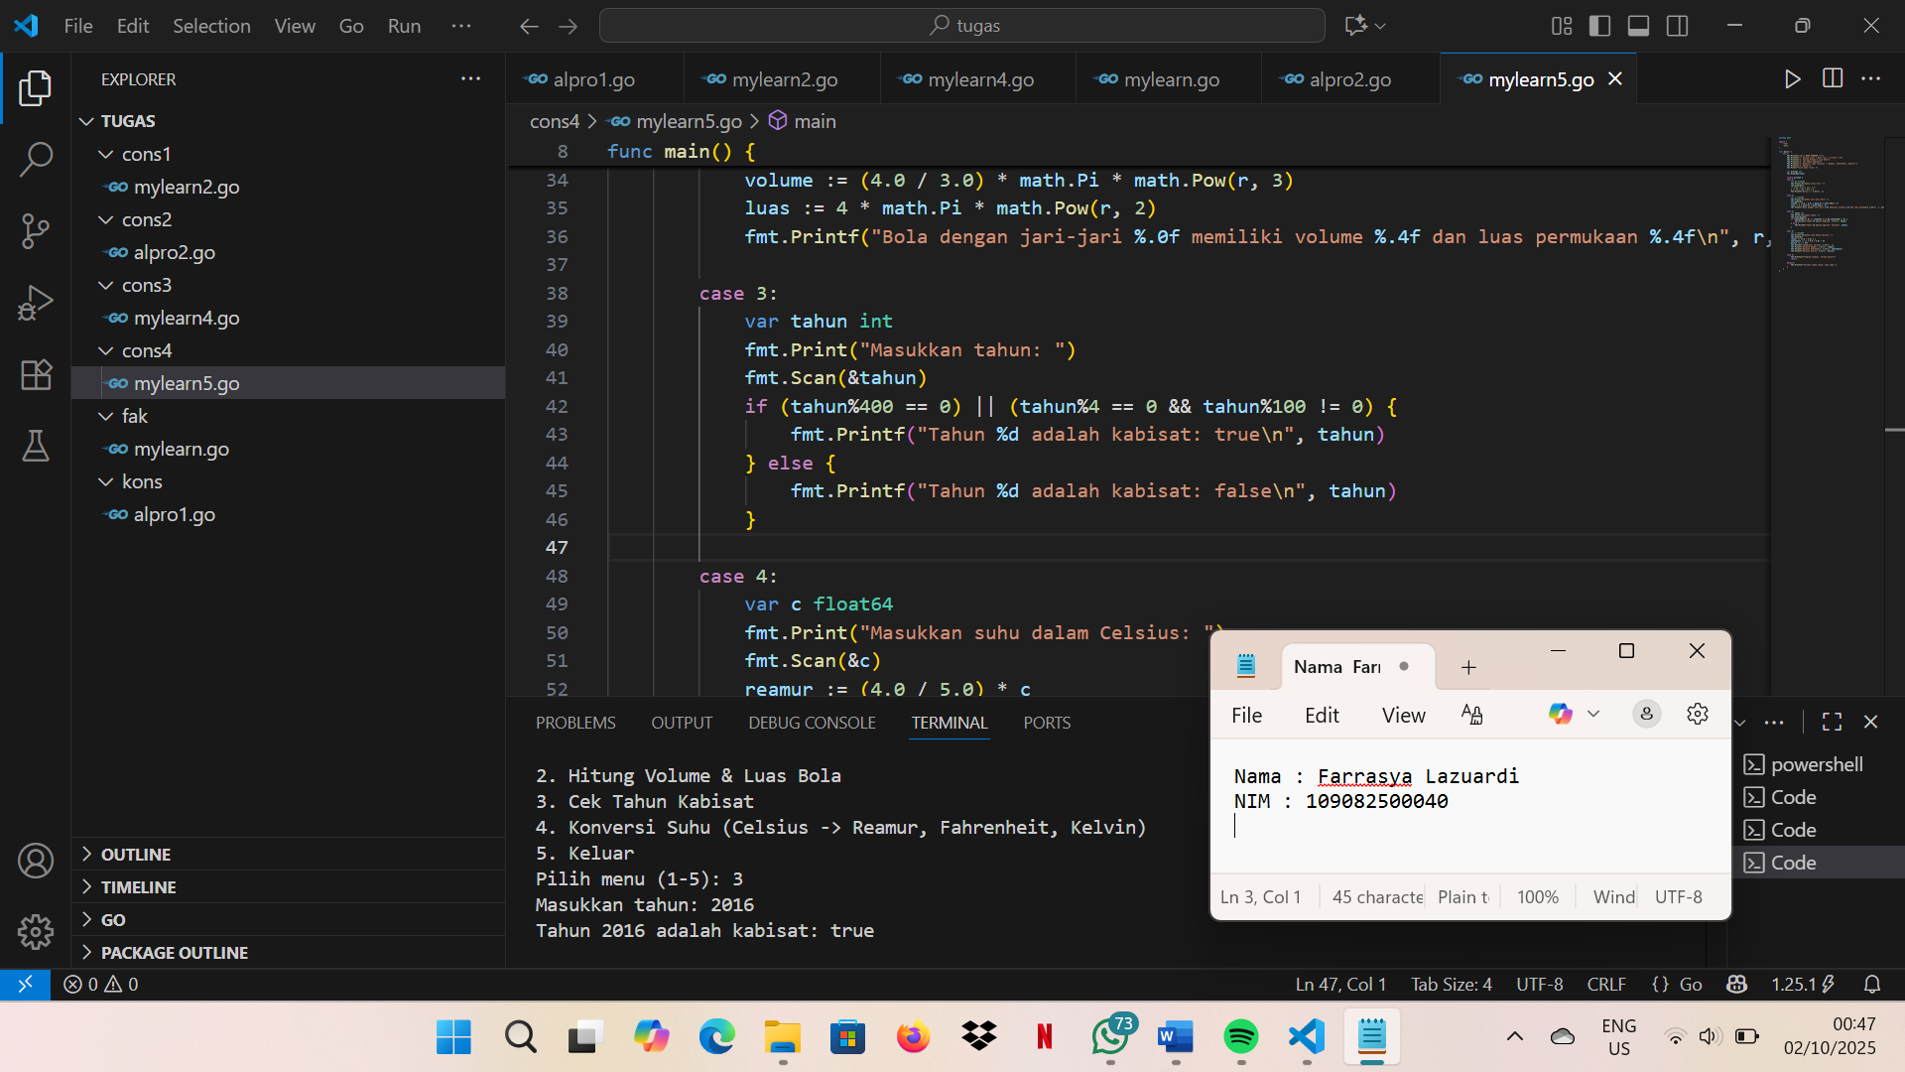

**Deskripsi program**

1. **Program meminta input tahun dengan fmt.Scan(&tahun).**
2. **Input disimpan ke variabel tahun.**
3. **Program menggunakan percabangan if-else untuk mengecek apakah tahun tersebut kabisat.**
4. **Kondisi diperiksa dengan operator modulus (%) untuk menentukan habis dibagi.**
5. **Output dicetak dengan fmt.Printf berupa true atau false.**
6. **Jadi alurnya: input tahun → cek dengan if → tampilkan hasil kabisat atau bukan.**
7. **Tugas 3**

**Source code**

|  |
| --- |
| var c float64              fmt.Print("Masukkan suhu dalam Celsius: ")              fmt.Scan(&c)              reamur := (4.0 / 5.0) * c              fahrenheit := (c * 9.0 / 5.0) + 32              kelvin := c + 273              fmt.Printf("Temperatur Celsius: %.2f\n", c)              fmt.Printf("Derajat Reamur: %.2f\n", reamur)              fmt.Printf("Derajat Fahrenheit: %.2f\n", fahrenheit)              fmt.Printf("Derajat Kelvin: %.2f\n", kelvin) |

**Screenshoot program**

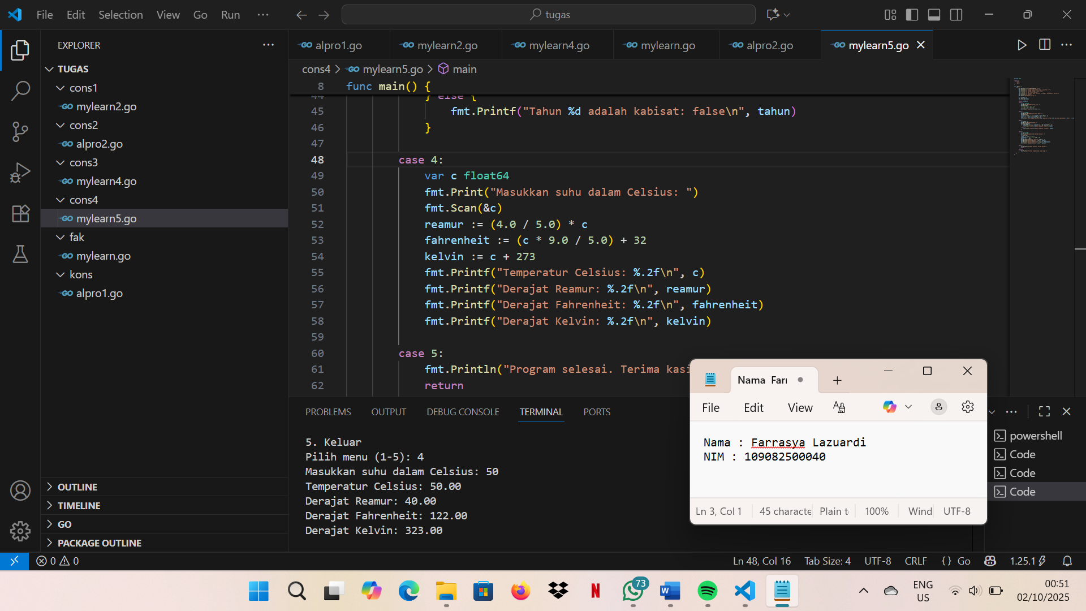

**Deskripsi program**

1. Program meminta input suhu dalam Celsius dengan fmt.Scan(&c).
2. Nilai Celsius disimpan di variabel c.
3. Program menghitung Reamur, Fahrenheit, dan Kelvin dengan operasi aritmatika biasa.
4. Hasil disimpan di variabel reamur, fahrenheit, dan kelvin.
5. Semua hasil ditampilkan ke layar dengan fmt.Printf.
6. Jadi alurnya: **input suhu → hitung konversi → tampilkan semua hasil**.